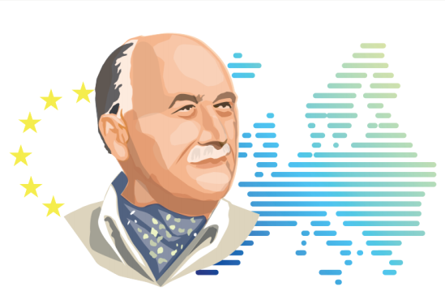

РЕЗОЛЮЦИЯ

МЕЖДУНАРОДНОЙ
НАУЧНО-ПРАКТИЧЕСКОЙ КОНФЕРЕНЦИИ
"Межкультурный диалог и сотрудничество ЕС и России: опыт реализации проектов Жан Монне в Нижневартовском государственном университете"

Панельная сессия «Окружающая среда и здоровье человека: опыт стран Евросоюза»

С 15-19 апреля 2019 года в Нижневартовском государственном университете состоялась Международная научно-практическая конференция «Межкультурный диалог и сотрудничество ЕС и России: опыт реализации проектов Жан Монне в Нижневартовском государственном университете».
В рамках Конференции проходила работа панельной сессии «Окружающая среда и здоровье человека: опыт стран Евросоюза», которая организована в соответствии с планом мероприятий Jean Monnet Module «Изучение взаимосвязи окружающей среды и здоровья человека с использованием опыта Европейского союза» (Interaction of environment and human health: Experience of the European Union), проект № 2016-2592/001-001, 574826-EPP-1-2016-1-RU-EPPJMO-MODULE, при финансовой поддержке Европейской Комиссии.
Организатором конференции выступило Федеральное государственное бюджетное образовательное учреждение высшего образования «Нижневартовский государственный университет».
Конференция проведена с целью обобщения и трансляции результатов реализации проектов Жан Монне в Нижневартовском государственном университете, направлена на расширение знаний о процессах европейской интеграции по вопросам, связанным с экологией, историей, экономикой и законодательством Европейского Союза.
Основными формами работы Конференции были:
- пленарное заседание;
- работа панельных сессий;
- круглый стол;
- постерная сессия.
Проблемное поле панельной сессии «Окружающая среда и здоровье человека: опыт стран Евросоюза» составили следующие тематические направления:
- Тенденции и состояние научных исследований в области влияния окружающей среды на здоровье человека в Европе.
- Здоровье-2020 - основы Европейской политики и стратегия для XXI века.
- Проблемы обеспечения химической безопасности и здоровье населения стран Евросоюза и России.
- Мониторинг загрязняющих веществ в Европейском регионе Всемирной организации здравоохранения.
- Изменение климата на планете, влияние климата на здоровье населения, реализация профилактических программ в Европе.
В обсуждении ключевых вопросов тематических направлений сессии приняли участие российские и зарубежные эксперты в области влияния окружающей среды на здоровье человека, преподаватели вузов, студенты, аспиранты, представители академического и профессионального сообщества.
В работе сессии основными спикерами и модераторами были: Д.А. Погонышев, канд. биол. наук, доцент, первый проректор Нижневартовского государственного университета, Ф.И. Петровский, д-р мед. наук, профессор, Ханты-Мансийская государственная медицинская академия, И.А. Погонышева, координатор проекта Jean Monnet Module «Изучение взаимосвязи окружающей среды и здоровья человека с использованием опыта Европейского союза».
В ходе панельной сессии подведены итоги реализации Жан Монне Модуля «Изучение окружающей среды и здоровья человека с использованием опыта Европейского Союза». Участники обсудили ключевые проблемы влияния окружающей среды на здоровье человека, возможность использования опыта Европейского союза, в области охраны окружающей среды и здоровья человека, в России.
В работе сессии приняли участие более 50 человек, в том числе 6 очных докладов.
Заслушав и обсудив доклады, участники конференции, решили отметить:
- Положительный опыт деятельности в странах Европейского союза в рамках исследования влияния окружающей среды на здоровье человека, может быть использован при организации просветительской и профилактической деятельности и совершенствовании российского законодательства в области здоровьесбережения и охраны здоровья граждан.
- Изучение достижений Европейского союза в сфере охраны окружающей среды и внедрение успешных практик в этой области, безусловно, должно способствовать дальнейшему совершенствованию российского экологического законодательства.
- Одним из наиболее перспективных направлений является изучение закономерностей влияния факторов окружающей среды на здоровье человека и разработка системы мер для принятия управленческих решений по профилактике заболеваемости населения, обусловленной влиянием окружающей среды.
- Продолжить исследования в области изучения потенциальных рисков для здоровья человека под воздействием факторов природной и производственной среды, товаров и услуг, условий обучения и воспитания, с учетом опыта и лучших практик Европейского союза.
Резолюция обсуждена и одобрена участниками панельной сессии «Окружающая среда и здоровье человека: опыт стран Евросоюза» Международной научно-практической конференции «Межкультурный диалог и сотрудничество ЕС и России: опыт реализации проектов Жан Монне в Нижневартовском государственном университете».
Участники Конференции отметили ее положительные результаты в аспекте расширения международного и междисциплинарного сотрудничества.
По результатам конференции будет опубликован сборник статей и докладов с размещением в электронной библиотеке, сайте НВГУ, портале Erasmus+ в НВГУ.

Реализация проекта происходит при финансовой поддержке Европейской Комиссии в рамках проекта Jean Monnet Module «Изучение взаимосвязи окружающей среды и здоровья человека с использованием опыта Европейского союза», проект № 2016-2592/001-001, 574826-EPP-1-2016-1-RU-EPPJMO-MODULE.
Содержание данного материала отражает мнение авторов, Европейская Комиссия не несет ответственности за использование содержащейся в нем информации.

